Министерство науки и высшего образования РФ

Федеральное государственное бюджетное образовательное

учреждение высшего образования

«Уфимский университет науки и технологий»

Факультет информатики и робототехники

Кафедра вычислительной математики и кибернетики

Отчет к практической работе №3

по дисциплине «Функциональное и логическое программирование»

Выполнил:

студент группы МО-321 Шемануев А.Е.

Проверил:

Ризванов Д. А.

Уфа, 2022

**Задание.** Придумать и построить дерево родственных отношений.

Используя в качестве фоновых знаний предикаты родитель, мужчина, женщина, вывести 2 определения предиката в соответствии с вариантом - правильное и неправильное.

На основе дерева родственных отношений сформировать положительные и отрицательные примеры таким образом, чтобы получить:

а) правильное определение предиката;

б) неправильное определение предиката.

Вариант 2. Имеет_тётю

**Дерево родственных отношений**

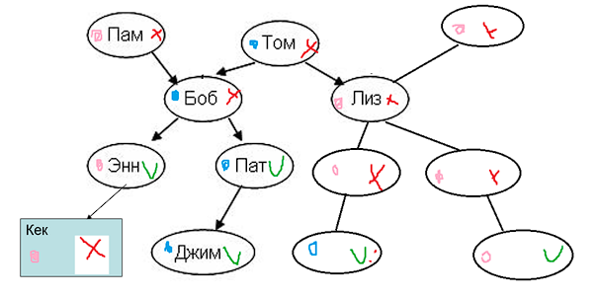

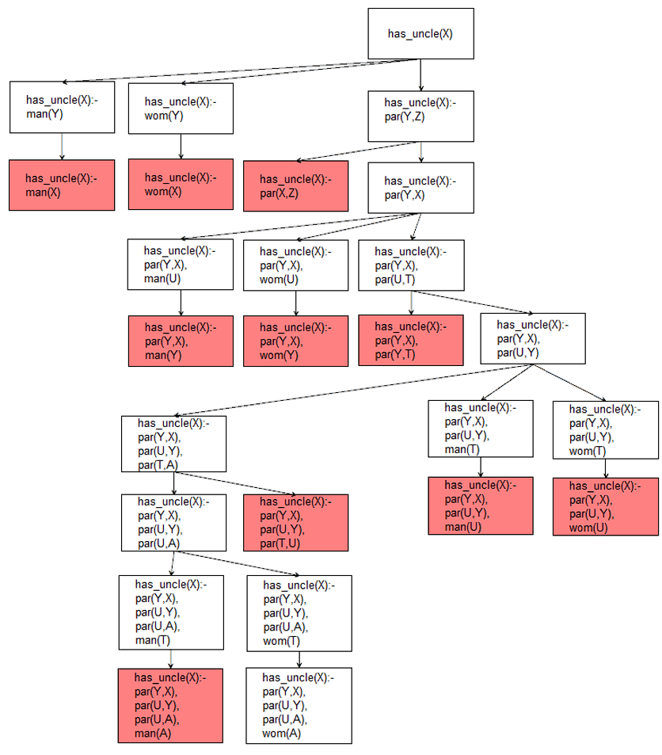

Для вывода неправильного определения предиката изменим положительные и отрицательные примеры.

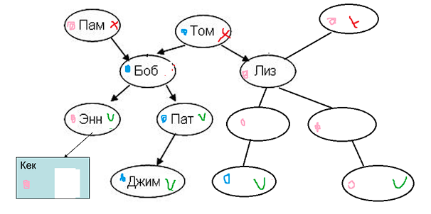

**Неправильное определение предиката**

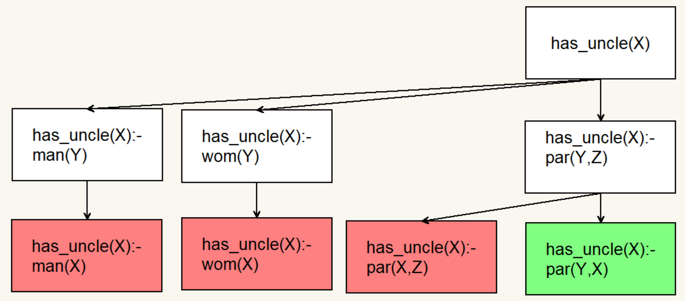

**Вывод:** в ходе практической работы было построено дерево родственных отношений, выведены определения предиката и сформированы положительные и отрицательные примеры.